Міністерство освіти і науки України
Національний технічний університет України «Київський політехнічний
інститут імені Ігоря Сікорського"
Факультет інформатики та обчислювальної техніки

Кафедра інформатики та програмної інженерії

Звіт

з лабораторної роботи № 1 з дисципліни
«Алгоритми та структури даних-1.
Основи алгоритмізації»

«Дослідження лінійних алгоритмів»

Варіант 22

Виконав студент: ІП-11, Негрієнко Анастасія Костянтинівна
(шифр, прізвище, ім'я, по батькові)

Перевірив ____________________________________

Київ 2021
Лабораторна робота 1
Дослідження лінійних алгоритмів

Мета – дослідити лінійні програмні специфікації для подання перетворювальних
операторів та операторів суперпозиції, набути практичних навичок їх використання під
час складання лінійних програмних специфікацій.

Задача. Задано тризначне число. Знайти число одиниць, десятків в ньому та добуток його цифр.

Розв'язання.
- Постановка задачі. Тризначне число виду xyz має x сотень, y десятків та z одиниць. Враховуючи це, нам потрібно першої задачі отримати значення y та значення z. Для розрахунку добутку M нам потрібно отримати також значення x. Потім маємо провести дію множення чисел x, y та z.

Крок 1. Визначимо основні дії.
Крок 2. Деталізуємо дію множення.

Псевдокод
Крок 1
Початок
Подання цифр x,y,z
Множення цифр
Виведення одиниць z, десятків y та результатів множення
Кінець

Крок 2
Початок
Подання цифр x,y,z
M=x*y*z
Виведення одиниць z, десятків y та результатів множення
Кінець

Блок схема алгоритму:

Крок 1 Крок2
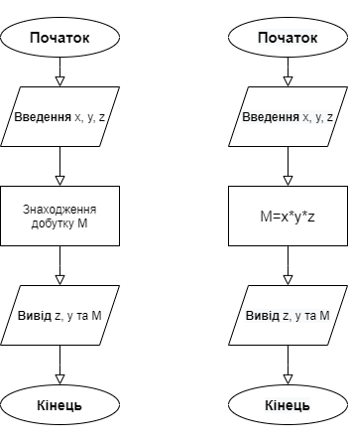

Випробування алгоритму:
Нехай наче число дорівнює 345;
х=3; y=4; z=5;
М=3*4*5=60;
Число одиниць = 5; число десятків = 4; Добуток = 60.

Висновок:
У процесі виконання я навчилася та розробила математичну модель розв’язку поставленої задачі, засвоїла навички складання алгоритму за допомогою псевдокоду та блок схем. Виконана модель у перевірці дає правильний результат; ввід (як і вивід) даних оптимізовано до одного.

